Предназначена для связи в диапазоне 27 МГц

Особенности:
- Малые габариты (высота всего 17см)
- Не требует настройки
- Малочувствительна к условиям установки
- Оригинальный дизайн

Разъём
□ UHF (PL-259)
□ TNC

Антенна
ТРИАДА-2750

CB-27

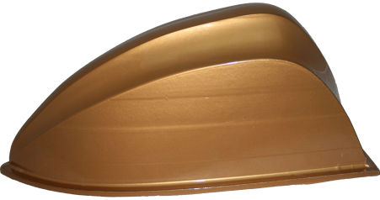

Антенна представляет собой вертикальный укороченный петлевой вибратор и имеет следующие характеристики:

Диапазон частот, МГц | 26,9…27,4
Средний коэффициент усиления*, дБи | 4,8
КСВ, не более
на краях диапазона | 3
канал 15D (середина диапазона) | 1,5
Ширина диаграммы направленности по уровню 50% мощности, градусов
в горизонтальной плоскости | 360 (круговая)
в вертикальной плоскости над уровнем горизонта* | 44
Неравномерность диаграммы направленности в горизонтальной плоскости, не более, дБ | ±0,02
Диапазон рабочих температур, °C | –40…+80
Грозозащита | заземление по постоянному току
Максимальная мощность, Вт | 10
Исполнение корпуса | пылебрызгозащищённое IP64
Габаритные размеры (длина, ширина, высота), мм | 380x180x170
Вес (при длине кабеля 3,5м), г | 1650**
Тип кабеля | RG58
Длина кабеля, стандарт ***, м | 3,5
Разъём** | UHF (PL-259), TNC-M
* Приведённые характеристики соответствуют установке антенны над «идеальной землёй» – металлической плоскостью размерами до границ «ближней зоны» (не менее 200 м в каждую сторону от антенны). При меньшем размере основания коэффициент усиления будет уменьшаться, а максимум диаграммы направленности подниматься верх до 30˚.
** Может изменяться в зависимости от используемых материалов и длины кабеля
***При необходимости изменяется по желанию заказчика

Антенна должна устанавливаться на металлическую поверхность (крышу автомобиля), по возможности в её центре, чтобы не искажалась диаграмма направленности.

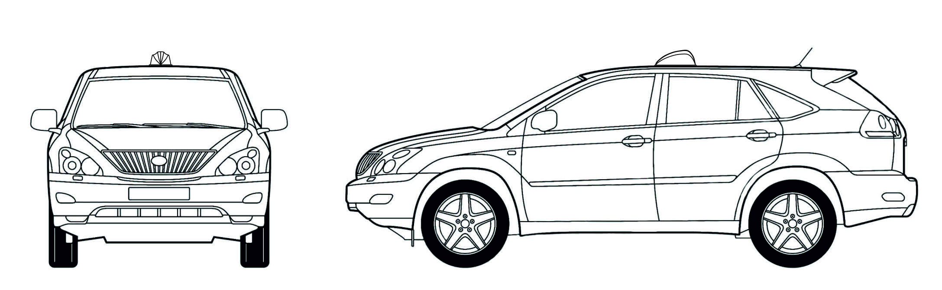

Антенна малочувствительна к местным условиям установки и не требует настройки.
1. Параметры согласования

1.1. Модуль коэффициента отражения

Компьютерное моделирование
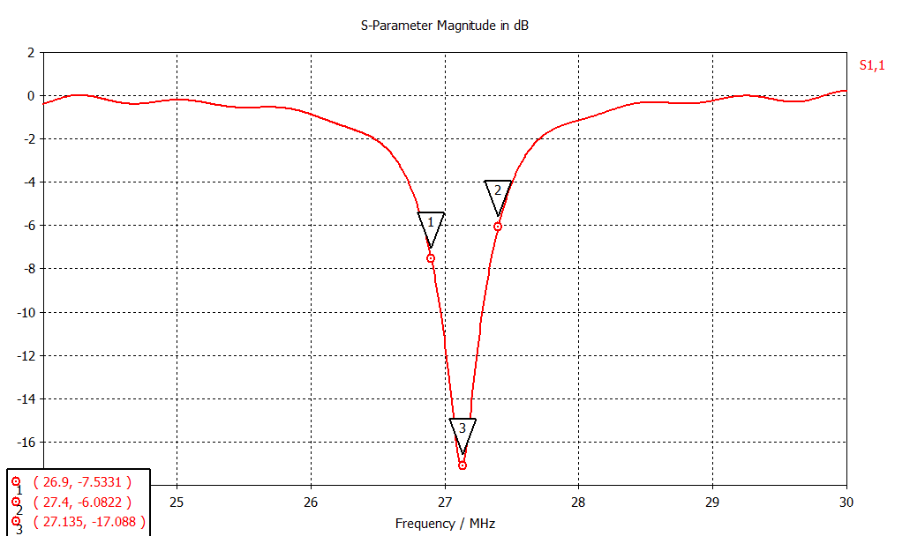

Результат измерений

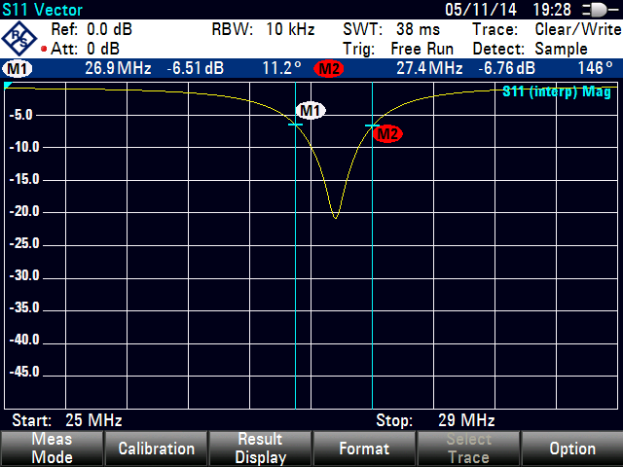
1.2. КСВН

Компьютерное моделирование
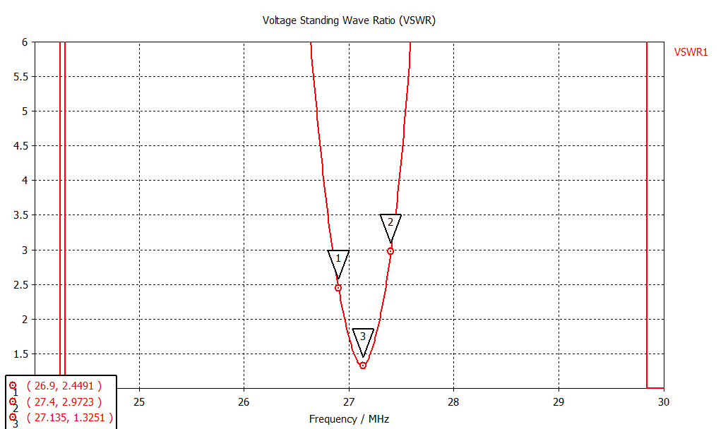

Результат измерений

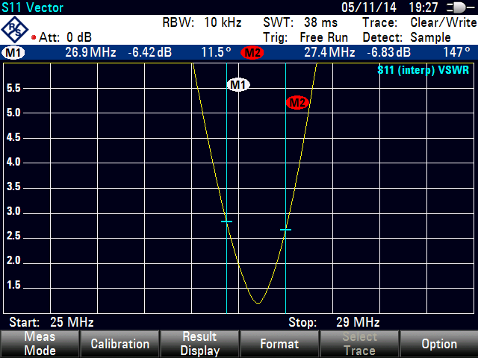
2. Диаграмма направленности
Компьютерное моделирование

2.1. 3D
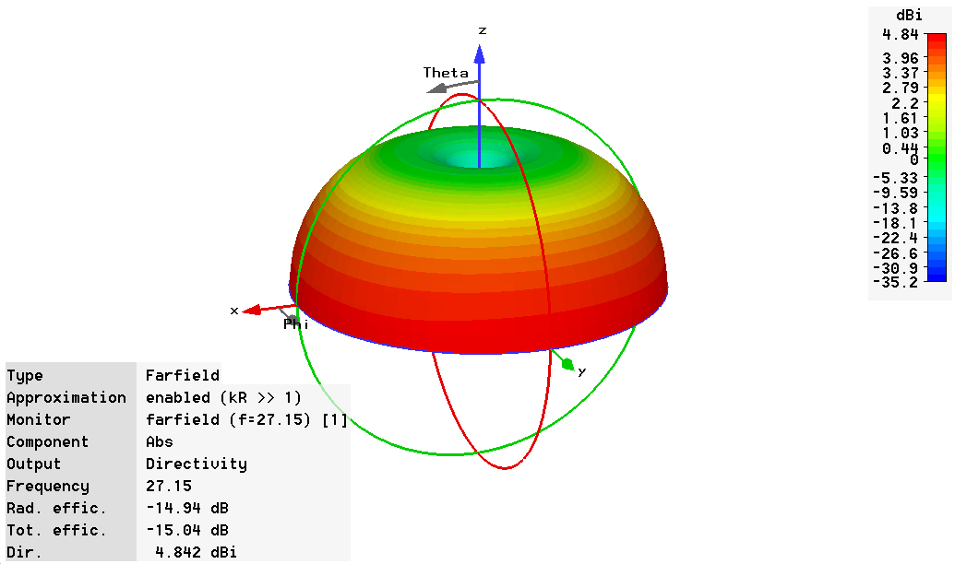

2.2. В вертикальной плоскости
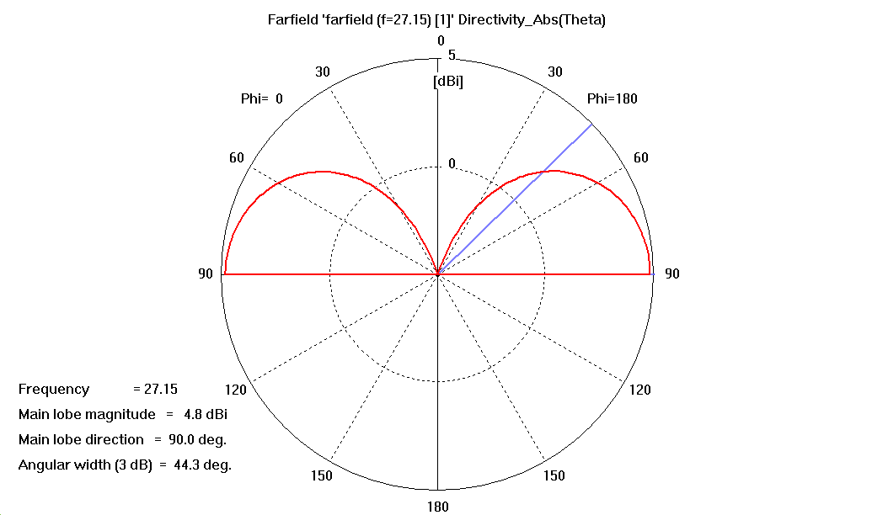
2.3. В горизонтальной плоскости

